Rizika topné sezóny
Pamatujte! Pokud jste si ještě nenechali vyčistit komín a zkontrolovat topidlo, tak je nejvyšší čas to udělat a sehnat si odborníka.

Pár důležitých pravidel  - Ještě před topnou sezónou by si měl každý vyčistit kamna a seřídit kotel topení.  - Topí-li se pevnými palivy, zanesený komín vede nejen ke špatnému hoření, ale roste i nebezpečí vznícení sazí, škvíry v komínovém plášti zase hrozí vznikem požáru na půdě.  - U plynových kotlů je navíc nutná jak čistota komínových průduchů, tak předepsaného tahu komína.  - Při prvním zatopení v sezóně kotel a komín raději příliš nenamáhejte a topte méně intenzivně. | 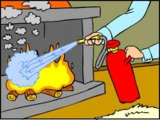

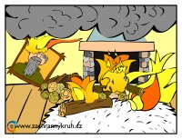 | Bezpečnostní zásady  - Zvýšenou pozornost je třeba věnovat správné instalaci a údržbě topidel. V žádném případě neinstalujte topidla bez odborné pomoci.  - Topidla nepodrobujte jakýmkoliv domácím “vylepšením” nebo úpravám, zvyšuje se tím riziko vzniku požáru, výbuchu či jiného neštěstí.  - Vždy je třeba dodržovat zásadu bezpečné vzdálenosti topidla od dalších předmětů v místnosti, stavebních konstrukcí a podlahových krytin.  - Jakékoliv hořlavé látky a předměty, které se mohou vznítit, (ba i obyčejný hadr), skladujte pokud možno co nejdále od topidel. V žádném případě neodkládejte na topné či ohřevné plochy jakékoliv hořlavé předměty.

